Nová napařovací žehlička SENCOR SSI 5700VT

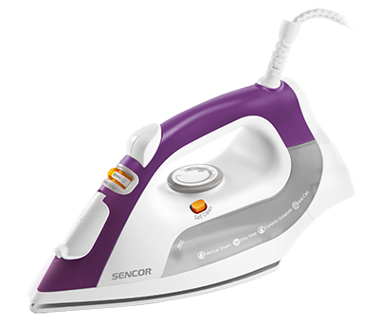
Praha 31.1.2019 – Žehlení košil nebo kalhot je prý kumšt. S novou žehličkou SENCOR SSI 5700 to však může být omyl a může to být pro vás hračka.

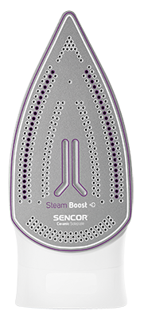
Nová žehlička od SENCORu má příkon 2400 w, který zabezpečí její rychlé nahřátí. Díky keramické žehlící ploše z nepřilnavého a odolného povrchu proti poškrábání bude po prádle příjemně klouzat a manipulace s ní bude i díky kloubové koncovce přívodního kabelu jednoduchá. Keramická plocha rovnoměrně rozvádí teplo po celé své ploše.

Žehlička SSI 5700 je vybavena funkcí:
Self Cleaning, neboli systémem samočištění pro odstranění minerálních usazenin
Anti Calc, která zamezuje tvorbě vodního kamene v otvorech žehlící plochy
Drip stop, která zamezuje vytékání vody z otvorů a tvoření skvrn na tkanině
Funkce automatického vypnutí.

Výstup páry lze plynule regulovat a s žehličkou lze žehlit i vertikálně. Součástí dodávky je i plnící nádobka.

Napařovací žehlička SSI 5700 VT je k dostání za cenu 499 Kč.

O značce SENCOR:
Značka SENCOR se poprvé objevila v Japonsku ve vlně nově vznikajících značek, jako bylo Sony, Aiwa, Sanyo, po oživení ekonomiky po válce v roce 1969. Od té doby ušla dlouhou cestu, na které rozšířila svůj sortiment a snaží se pokrývat veškeré portfolio domácích elektronických pomocníků. Dnes je SENCOR řízen z Evropy, výroba probíhá v Asii i Evropě, ale stále s Japonskou přesností, důsledností a perfekcionismem. Dnešní designéří jsou špičkoví odborníci, kteří přináší do našich domovů moderní výrobky, které nejsou jen šedo-černo-bílé, ale nebojí se barviček a radosti. Značka SENCOR se drží pravidla: Kvalita za odpovídající cenu – ani koruna navíc!

Pro více informací kontaktujte:
Eva Kašparová - PHOENIX COMMUNICATION a.s.
eva@phoenixcom.cz, (00420) 608 678 581

